Уважаемые региональные руководители, представители команд, тренеры, спортсмены и зрители!

Для выполнения требований безопасности и для входа на территорию ЦСиО Самбо-70 Москомспорта, в обязательном порядке, необходимо пройти регистрацию всех участников, тренеров и зрителей всероссийских соревнований «Московский Кайман» по ссылке или QR-коду:
https://forms.yandex.ru/cloud/64df498743f74f5acb7e00b4/

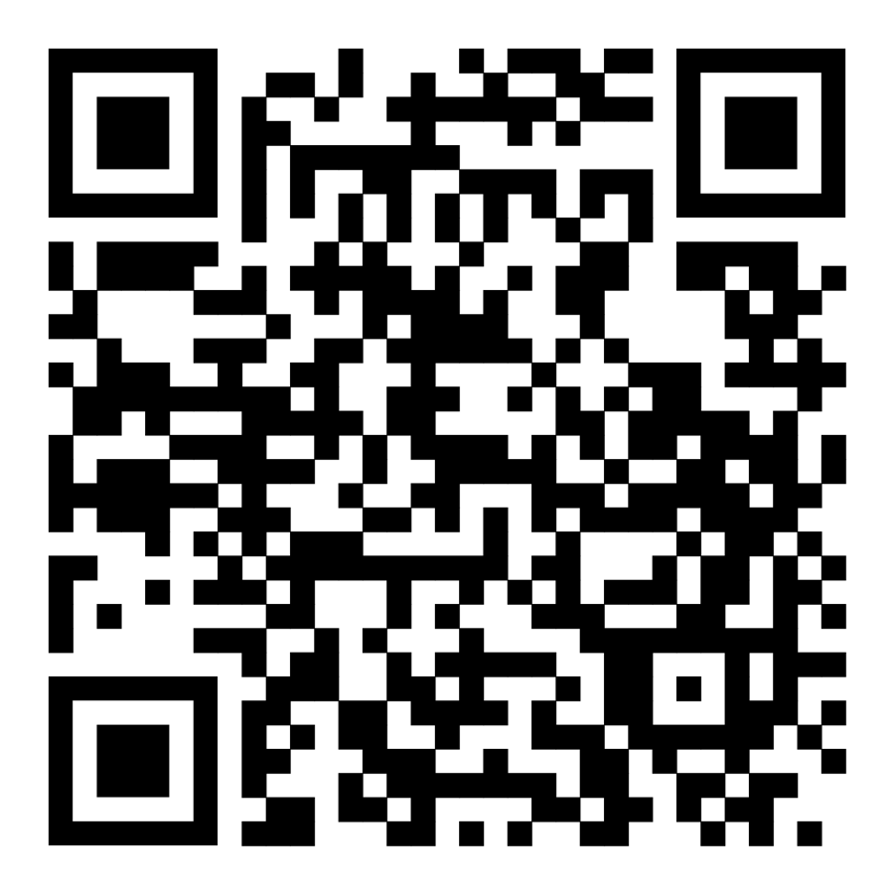

Вход обеспечивается через КПП номер 2 (со стороны бассейна) по спискам!

Срок заполнения информации по ссылке или QR-коду строго
до 26 сентября 2023 года до 18:00!

Участники соревнований, не подавшие заявку, не будут допущены в учреждение ЦСиО Самбо-70 Москомспорта!

ВЗВЕШИВАНИЕ, ПОДАЧА ОРИГИНАЛОВ ЗАЯВКИ И КОМИССИЯ ПО ДОПУСКУ ОСУЩЕСТВЛЯЕТСЯ В ДЕНЬ ВЫСТУПЛЕНИЯ СПОРТСМЕНА

По вопросам обращаться по телефону 8-985-308-21-48
Минигалеева Розалина Радиковна

